**LOREDAN (ZUAN)FRANCESCO 1509 a. Marcantonio**

**Procuratore a Incurabili**

Presenza a Incurabili: 6.6.1535 ( Romitan, Miani, brevetto )

Alb. gen. ( 5)

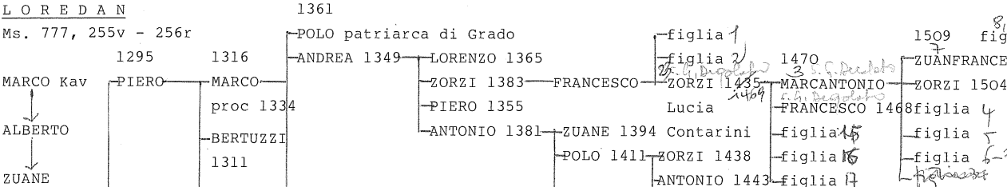

**MARCANTONIO iol padre**

1492, sposa la figlia di Francesco Pisani dal Banco

**ZUANFRANCESCO 1509,** ( coetaneo di Marco Contarini )

1511, sposa la figlia di Zorzi Corner Kav.